中国保健协会保健咨询服务工作委员会
第三届“中外保健食品信息交流会”

历届精彩回顾：
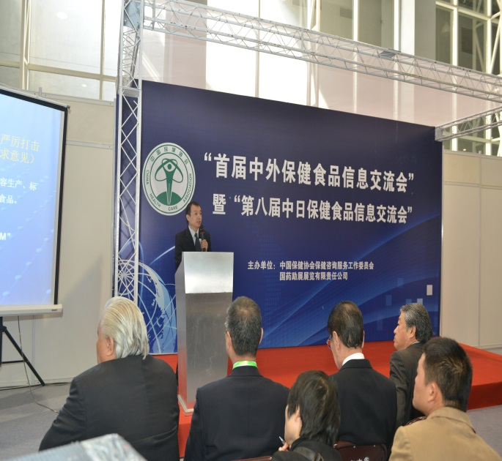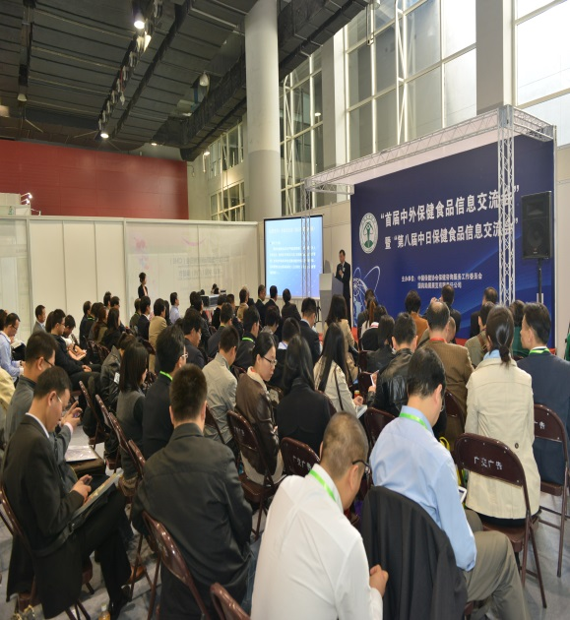

2013年12月6日，广州 “首届中外保健食品信息交流会”现场

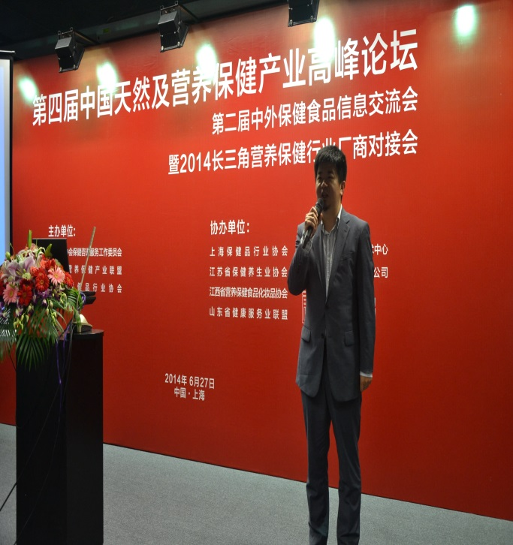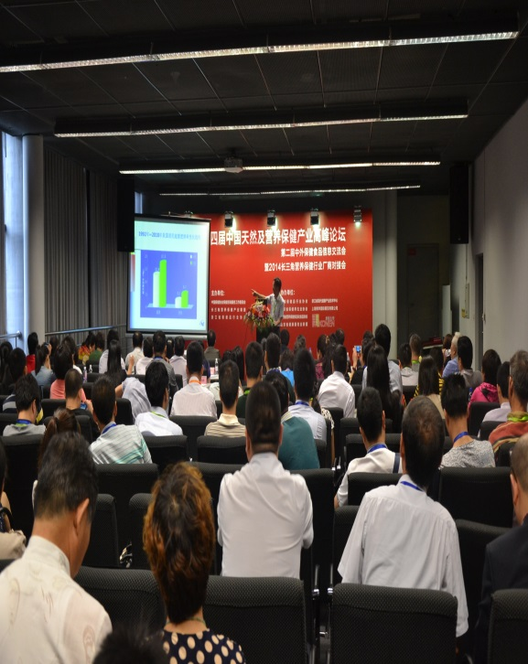

2014年6月27日，上海“第二届中外保健食品信息交流会”现场

